
اختبار لغتي الصف الأول الابتدائي الفصل الدراسي الثاني الفترة الثانية1447هـ
المملكة العربية السعودية وزارة التعليم إدارة التعليم ........................ الابتدائية ................................
الاسم الثلاثي: ...............................................................................................التاريخ: ............
السُّــؤال الْأَول:

*عَادَ صَالِحٌ إِِلَى الْمَنْزِلِ حَزِينًا.
*عِنْدَمَا تَعُودُهُ خُذْ إِلَيْهِ بَعْضَ الْعَسَلَ فَفِيهِ الشِّفَاْ بِإِذْنِ اللهِ.


1*أَقْرَأُ ثُمَّ أُكْمِلُ الْجَدْوَلَ بِكَلِمَاتٍ مِنَ الْجُمَلِ الْآتِيَةِ:
مَد الْأَلِفْ | مَدْ الْوَاو | مَد الْيَاء | لَامٌ قَمَرِيِّة | لام شَمْسِيَّة | مَقْطَع سَكِن
.......................................... | .......................................... | .......................................... | .......................................... | .......................................... | ..........................................
2*ارْسُمُ دَائِرَة حَوْلَ الْإجَابَة الصَّحِيحَة:


*معنى كلمة (نَـعُـودُ) 1ـ نَـزُورُ 2ـ نَرْكُضُ
*معنى كلمة (مُـلَوَّثٌ) 1ـ نظيف 2ـ متسخ

3*أُحَلِلُ الْكَلِمَاتِ التَّالِيَة:
الْكَلِمَة | التَّحْلِيل |  |  |  | تَرْكيب الْكَلِمَة
الْجِسْمَ | .......................................... | .......................................... | .......................................... | .......................................... | .............................................................
عِظَامٍ | .......................................... | .......................................... | .......................................... | .......................................... | .............................................................
مَرِيض | .......................................... | .......................................... | .......................................... | .......................................... | .............................................................
تَعُودُهُ | .......................................... | .......................................... | .......................................... | .......................................... | .............................................................

4*أُكْمِلُ الْجُمْلَتَيْنِ الْآتِيَتِينِ بِالْفعْـل الْمُنَاسِبَ:
تَشْـرَبُ ، يَشْـرَبُ



.....................فَوَّازٌ الْحَلِيبَ. ...................نُورَةُ الْحَلِيبَ.

1* أُصَنِّفُ الْكَلِمَاتِ الْآتِيَةَ بِوَضْعَهَا فِي الْمَكَان ِ الْمُنَاسِب حَسَبَ الْمَطْلوب فِي الْجَدْول:
السُّـؤال الثَّانِي:

الْعَسَل ، بِعَمَلٍ ، أَحْسَنْتَ ، الْبَاعَةِ ، صَالِحٌ ، الشِّفَاء ، طَعَامًا ، بَطْنِهِ
ال | ال | 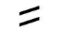  ــــــ | 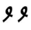  ـــــ | ــــــ | ه ـه | ة ـة | ت...
.................................... | .................................... | .................................... | .................................... | .................................... | .................................... | .................................... | ....................................
2*أْرَتّب الْكَلِمَاتِ الآتية لِتُصْبحَ جُمْلَةً مُفِيدَةً.
دَوَاءٌ
لِأَلَمِ
الْبَطْنِ..
الْعَسَلَ

...........................................................................................................................................................................................................................................
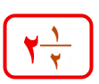
3*أُحَللُ الْجُمْلَة الْأَتِية إِلَى كَلِمَات:
الْكُلْيَةُ تُنَقِّي الدَّمَ مِنَ الشَّوَائِبِ.
................................... | ................................... | ................................... | ................................... | ...................................


4*أَكْتُبُ اسْم الإشَارَة الْمُنَاِسب ثُمَّ أَقْرأ الْجُمْلَة:

.........................عَسَلُ لَذِيذَةٌ.
.........................تُفَّاحَةٌ لَذِيذَةٌ.

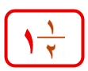
5*اكْتُبُ الْجُمْلَةَ الْآتِيَةَ مَضْبُوطَةً بِالشَّكْلِ:

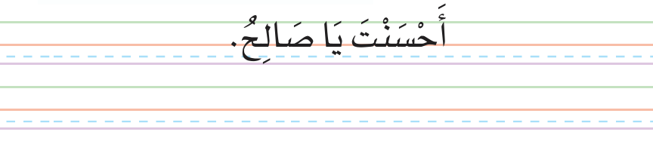

نجاحك نجاح للوطن وبناء للمستقبل
المعلمة: .......
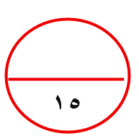
الاسم: .........................................................

السؤال الأول: أقرأ النص واستخرج المطلوب:
20
صَالِحٌ: الْحَمْدُ للّهِ عَلَى سَلَامَتِكَ يَا مُحَمَّد.
مُحَمَّدٌ: سَلَّمَكَ اللّهُ يَا صَدِيقِي

3

مد بالالف (ا) |  | مقطع ساكن
مد بالياء(ي) |  | تنوين ضم ٌ
لام قمرية  |  | شدة

السؤال الثاني: ادخل التنوين على الكلمات التالية مع تغيير مايلزم:

3

الكلمة | تنوين فتح | تنوين ضم | تنوين كسر
دَوَاء
عَسَل

السؤال الثالث: حلل الكلمات التالية الى مقاطع وحروف:

صَالِحٌ |  |  |  | ...............
يَرْقُدُ |  |  |  | ...............
يَسِيرُ |  |  |  | ...............

3

السؤال الرابع: أكمل الجملين الاتيتين بالكلمة المناسبة:

2
الْمُعَلِّمَةُ
النّجَار
- تَشْرَح................الدَّرَس.

- يُعَالِجُ................. الْمَرِيضَ.
الطَّبِيبُ

السؤال الخامس:رتب الكلمات التاليه لتكون جملة مفيدة:

طَعَام _ أَكَلَ _ مُحَمَّدٌ _ مُلَوَّث
1

السؤال السادس: حول الجملة الاسمية الى جملة فعلية:

1
2
..............................
الْخَرُوفُ خَافَ.

السؤال السابع: احول الجمل الاتية الى جمل منفية باستخدام (لا)

1
2
..............................................
يَأْكُلُ فَوَّازٌ الطَّعَامَ الْمُلَوَّثَ.

السؤال الثامن: انسخ الجملة التالية بخط جميل:
اِبْتَعَدَ الْخَرُوفُ عَنِ الْقَطِيعِ.

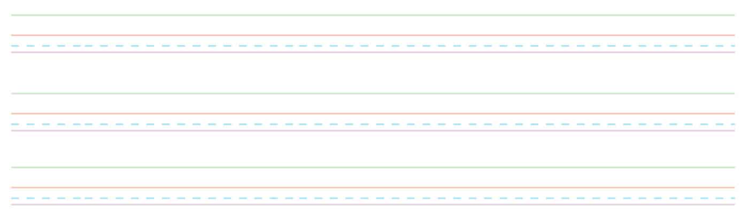
3

السؤال التاسع: اقرأ الجملة التالية:

3

خَرَجَ الضَّبُّ صَبَاحََا مِنْ جُحْرِهِ.

إعداد المعلمة/
ملاك السلمي

2
- صنفي الكلمات التالية حسب المطلوب في الجدول:
20

المَعِدَةُ - عَمَلٍ - طَعَام - يَرْقُد - يَزُورُه
مد بالألف | مقطع ساكن | تنوين بالكسر | تاء مربوطة
................... | ................... | ................... | ...................

- اصل الكلمة بمرادفها :
1
مُتَّسِخ

شِفَاء
زَوَالُ الْمَرَض

مُلَوَّث
يُبَارِك
2
يَشْكُو | .............. | .............. |  |  | .............
الْخُضَارُ | ............. | ............. | ............. | ............. | .............
2

2
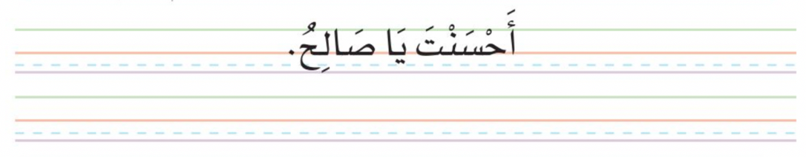
- ارتب الكلمات الآتية لأكون جملة مفيدة ثم أكتبها :
- احلل الكلمات ثم اكتبها :
الْغَازِيَّةُ
الْمَشْرُوبَاتُ
لَا تُفِيدُ
الْجِسْمَ
.................................................................................................
5- اكتب العبارة التالية مضبوطة بالشكل:
1
1
3
6
الكلمة | نوع الكلمة
الكلمة | شمسية ☼ | قمرية ☾
الْعَسَلُ
الطَّعَامُ

يَـشْرَبُ
تَـشْرَبُ
.........................................................................................................
........ نُورَةُ الْحَلِيب
7- الاحظ الصورة واكمل الجملة بالكلمة المناسبة:
8- اكتب ما يملي علي معلمي :
6- ضعي علامة ( ✔ ) في المكان المناسب :
9- القراءة الشفهية :
........ فَوَّازٌ الْحَلِيب
- وفقكن الله -

